DOSSIER UCRANIA
Situación del país y ayuda de la Iglesia española
15/04/2016

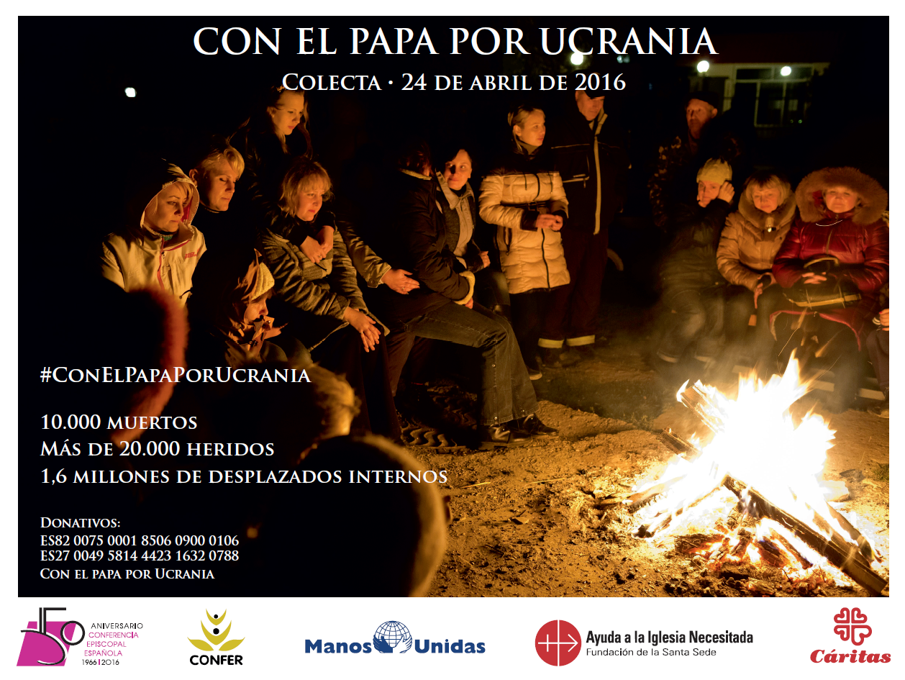

Campaña “Con el Papa por Ucrania”

Objetivos:
- Concienciar sobre la situación en Ucrania, un país europeo en el que se vive una guerra civil con graves consecuencias humanitarias.
- Realizar una colecta en todas las parroquias e iglesias en España a beneficio de las organizaciones humanitarias.

Fecha de la campaña y colecta: 24 de abril de 2016

Números de cuenta habilitados para donativos:
Banco Popular: ES82 0075 0001 8506 0900 0106
Banco de Santander: ES27 0049 5814 4423 1632 0788

Redes sociales:
Twitter: #ConelPapaporUcrania

Participan:
Ayuda a la Iglesia Necesitada
Cáritas Española
CONFER
Manos Unidas
Conferencia Episcopal Española

Contexto

Siguiendo la llamada del papa Francisco, la Iglesia en España se moviliza para apoyar la labor humanitaria en Ucrania. Las palabras del Santo Padre el pasado 3 de abril, festividad de la Divina Misericordia, han puesto en marcha la campaña “Con el Papa por Ucrania” de parte de la Conferencia Episcopal Española, junto a CONFER, Manos Unidas, Cáritas Española y Ayuda a la Iglesia Necesitada, para concienciar sobre la situación de Ucrania y favorecer la colecta que se realizará en las parroquias de España el próximo domingo 24 de abril.

En primer lugar resaltamos la petición que lanzó el Pontífice, antes de la oración del Regina Coeli en la Plaza de San Pedro del Vaticano, el pasado 3 de abril:

“En este día, que es como el corazón del Año Santo de la Misericordia, mi pensamiento se dirige a todas las poblaciones que tienen más sed de reconciliación y de paz. Pienso en particular en el drama, aquí en Europa, de quien sufre las consecuencias de la violencia en Ucrania (…) Además de acompañarlos con mi constante recuerdo y con mi oración, he sentido la necesidad de promover una ayuda humanitaria para ellos. Con esta finalidad se realizará una colecta especial en todas las iglesias católicas de Europa, el próximo domingo 24 de abril. Invito a los fieles a unirse a esta iniciativa con una generosa contribución. Este gesto de caridad, además de aliviar los sufrimientos materiales, quiere expresar mi personal cercanía y solidaridad y la de toda la Iglesia”.

Ante esta llamada queremos hacer un breve repaso sobre la situación que vive actualmente Ucrania, cuáles son los orígenes del conflicto, la situación de la Iglesia ucraniana, y cómo está actuando la Iglesia de España en el país.

Situación en Ucrania

Actualmente Ucrania continúa inmersa en una guerra civil en el este del país, en las provincias de Donetsk y Lugansk, con fuertes enfrentamientos en ciudades sitiadas por los ataques entre el ejército ucraniano y separatistas prorrusos, como Lugansk, Donetsk, Mariúpol o Debáltsevo. Al sur, la península de Crimea ha sido anexionada a la Federación Rusa y separada del resto de Ucrania.

Este conflicto se inició en abril de 2014 y se acentuó a principios de 2015. Ha dado lugar a pérdidas de vidas humanas, graves sufrimientos e importantes desplazamientos de personas. A pesar de la firma de los Acuerdos de Minsk II en febrero de 2015, la inseguridad continúa existiendo en varios lugares a lo largo de la denominada "línea de contacto" entre las fuerzas del Gobierno y los grupos armados.

Las causas de los enfrentamientos armados entre el ejército de Ucrania y los separatistas del este del país se remontan a noviembre de 2013, cuando el Gobierno de Ucrania del presidente Víktor Yanukóvich se negó a firmar el Acuerdo de Asociación con la Unión Europea. El 21 de noviembre comienzan un conjunto de protestas llamadas “Euromaidán”, que se concentran en la Plaza de la Independencia (Maidán en ucraniano) de Kiev, pidiendo la destitución de Yanukóvich y el acercamiento de Ucrania a la Unión Europea.

Tras tres meses de enfrentamientos en las calles entre manifestantes y la policía, que deja un balance de 82 muertos y cientos de heridos, el 22 de febrero de 2014 el Parlamento del país destituye al presidente Yanukóvich, cambia la Constitución y convoca elecciones anticipadas.

Partidarios de Yanukóvich en el sur y este del país (de mayoría rusófila) rechazan el gobierno interino. En la península de Crimea se celebra un referéndum y se proclama la independencia de la República Autónoma de Crimea el 17 de mayo de 2014, así como su adhesión a la Federación Rusa. Tropas rusas toman posesión de bases militares ucranianas y el ejército de Ucrania se retira de Crimea.

Las protestas contra el nuevo gobierno también son multitudinarias en el este del país, en la región de Donbass, a lo largo de los óblast (provincias) de Járkov, Lugansk y Donetsk. Grupos prorrusos toman varios edificios del gobierno y el ejército ucraniano interviene iniciándose el conflicto armado el 12 de abril de 2014.

La Unión Europea impone a Rusia fuertes sanciones económicas por apoyar a los rebeldes del este de Ucrania. El 5 de septiembre de 2014 se negocia en Minsk un alto el fuego entre Rusia, Ucrania y las autoproclamadas Repúblicas Populares de Donetsk y Lugansk. Pocos días después se rompe el acuerdo y continúan los combates. El 15 de febrero se establece un nuevo acuerdo de Minsk II para el alto del fuego que aun sigue vigente aunque no han parado las hostilidades en la zona este del país.

Datos de la crisis en Ucrania

- 10.000 personas muertas y más de 20.000 heridos.
- 1,6 millones de desplazados internos.
- Aumenta del número de accidentes por minas terrestres (desde octubre 2015 287 incidentes con 584 adultos afectados, de los cuales, 200 han muerto; y 40 niños afectados, de los cuales 8 han perdido la vida).
- 3,7 millones de personas afectadas por el conflicto. Se precisa asistencia especial en sanidad y nutrición.
- 1,1 millones de personas sufren inseguridad alimentaria.
- 2,9 millones personas no tienen acceso regular a agua potable (un 18% de la población desplazada de manera severa).
- 500.000 niños están en riesgo de sufrir Polio y 140.000 niños sufren malnutrición. El 93% de los niños en la zona del conflicto sufre estrés.
- 1,5 millones de niños sufren recorte en el acceso a educación regular.

Situación de la Iglesia en Ucrania

Ucrania es un país de mayoría cristiana. Sin embargo, la composición confesional del cristianismo ucraniano está especialmente fragmentada. La mayor parte pertenece a la Iglesia Ortodoxa del patriarcado de Moscú, seguida de la Iglesia Ortodoxa del patriarcado de Kiev. Los católicos son apenas un 5,6% de la población –unos 2,5 millones- y de dividen entre los de rito latino y los de rito bizantino o greco-católico, siendo estos últimos mayoría.

La Iglesia Católica de Ucrania sufre grandes necesidades en cuanto a la formación de su clero, el sostenimiento de los agentes pastorales, la construcción de nuevos templos y la devolución de las propiedades expropiadas durante el comunismo. El conflicto armado ha hecho que varias diócesis o exarcados queden divididos, con templos y centros destruidos por los combates. El clero ha sufrido amenazas en las zonas de conflicto y al menos dos sacerdotes católicos han estado secuestrados.

Mons. Jan Sobilo, obispo auxiliar de Járkov-Zaporiyia, una de las zonas más afectadas por el conflicto, ha agradecido las palabras del Papa: “Cuando los ucranianos han sabido que el Papa organiza esta ayuda, han recobrado la esperanza. La Iglesia Católica atiende a las personas que padecen necesidad sin preguntar por su afiliación religiosa, su pertenencia o no a una Iglesia o su opinión política. Como la Iglesia Católica ayuda a todas las partes, puede realizar una contribución a la reconciliación”.

El prelado también cuenta que la necesidad es especialmente acuciante en las zonas rurales, frente a las grandes ciudades, donde resulta más fácil obtener ayuda. “Los más afectados son los niños y los ancianos, y la situación se torna especialmente difícil en el caso de las personas que precisan de una atención médica a largo plazo.”

Acción de la Iglesia de España en Ucrania

A raíz de la llamada del Papa, la Iglesia española a través de la Conferencia Episcopal Española quiere resaltar el trabajo asistencial que se está desarrollando desde hace años en Ucrania por parte de distintas instituciones eclesiales de España.

CÁRITAS ESPAÑOLA

Cáritas Española y Cáritas Ucrania comienzan a colaborar en 2009. Hasta esa fecha se había apoyado alguna llamada de ayuda de emergencia (climática fundamentalmente).

Las líneas de trabajo de cooperación fraterna que actualmente desarrolla Cáritas Española con Cáritas Ucrania son cuatro:
1. Apoyo al Programa de Infancia
Nuestro trabajo se centra en el apoyo a niños de la calle y, especialmente, desde 2011, a hijos de migrantes ucranianos. Esta actuación se realiza tanto en la oficina nacional como en algunas diócesis y cuenta con cofinanciación de las Caritas de Alemania, Suiza, y Austria.

Cáritas Española apoya también el programa desarrollo de la red de centros sociales juveniles en diversas ciudades y pueblos de Ucrania

2. Apoyo al Programa de Discapacitados
Esta actuación se centra en la atención a las diferentes actividades terapéuticas y de integración social con discapacitados físicos y psíquicos, así como el fortalecimiento de la red de centros creados para implantar un modelo alternativo desarrollado por el Gobierno ucraniano. Este proyecto ha está cofinanciado por Cáritas Francia y Caritas Suiza.

3. Programa de Migración y Tráfico de personas
Las actuaciones de Cáritas Española se han centrado en el apoyo al proyecto de tráfico y trata de personas con fines de explotación laboral y sexual, a través del cual se ofrece atención social y programas de reintegración de mujeres víctimas de trata. Esta iniciativa ha sido cofinanciada por Cáritas Francia.

4. Apoyo a programas de acción humanitaria
Esta acción se centra en proporcionar asistencia humanitaria de emergencia a personas y familias desplazadas a causa del conflicto que se vive en Ucrania.

El presupuesto invertido por Cáritas Española en estos cuatro sectores en 2015 fue de unos 290.000 euros. Se estima que durante 2016 el apoyo económico a Cáritas Ucrania sea similar.

Además, Cáritas Española participa de manera activa desde 2013 en el Grupo de Trabajo sobre Ucrania, constituido por iniciativa de Cáritas Europa y Cáritas Internationalis con el objetivo de responder de manera estratégica al impacto humanitario provocado en el país por la situación de crisis y conflicto, que afecta con especial virulencia a miles de personas y familias desplazadas.

MANOS UNIDAS

Manos Unidas ha sido llamada por el Secretario General de la Conferencia Episcopal Española para participar en el diseño, difusión y puesta en marcha en España de la iniciativa del papa Francisco para una cuestación en todas las iglesias europeas a favor de Ucrania.

Siendo Ucrania un país en el que Manos Unidas no desarrolla proyectos de cooperación, esta institución colabora estrechamente en esta iniciativa como parte de la Iglesia española y pone a disposición los medios de los que dispone.

Ante esta situación y la llamada del Santo Padre, Manos Unidas se incorpora, como Iglesia, a la puesta en marcha de la misma, y teniendo en cuenta que los recursos obtenidos en la cuestación del próximo día 24, serán gestionados y destinados por la Santa Sede directamente a los proyectos que tenga en estudio.

CONFER

CONFER (Conferencia Española de Religiosos) participa en el diseño y difusión de la campaña “Con el Papa Por Ucrania” siguiendo la llamada de la Conferencia Episcopal Española, para participar en la puesta en marcha en España de la iniciativa del Papa Francisco.

En Ucrania, CONFER colabora con el proyecto intercongregacional DIM DITEY (La Casa de los Niños), que se desarrolla en la diócesis de Kiev Zhitomir. Dim Ditey, centro extra escolar interreligioso, único en la diócesis y en Kiev, tiene como objetivo “prevenir” la marginación social de “niños de la calle” por medio de la acogida en el centro, de la educación integral en la fe y valores cristianos y humanos, así como las actividades recreativas dirigidas.

El ideario del proyecto tiene como base los cuatro principios pedagógicos propuestos por la UNESCO: aprender a: conocer, hacer, convivir y ser, que corroboran los que definen la institución promotora siguiendo la herencia de la fundadora Madre Teresa Titos Garzón: aprender a ser, cultivar la inteligencia, educar el corazón, adiestrar las manos. Este ideario implica a la familia, en concreto a las madres, que actúan como voluntarias en las tareas de ayuda al comedor, limpieza, y ellas reciben ayuda en necesidades concretas, formación y clases de actividades manuales.

AYUDA A LA IGLESIA NECESITADA (AIN)

Ucrania ha sido durante décadas, desde la caída de la Unión Soviética, un país de ayuda prioritaria para AIN. En 2014 fue el país que recibió más ayuda de parte de la institución a nivel internacional y en 2015 se han destinado más de 6 millones de euros a más de 200 proyectos. AIN ha dado soporte de emergencia, sobre todo al principio de la crisis. Actualmente la ayuda se concentra en el sostenimiento pastoral, para ayudar a la Iglesia en su labor evangelizadora a la vez que ésta ofrece servicios sociales en todo el país.

Ayuda total para Ucrania en 2015
Aprox. 6.251.513 € | Porcentaje por el Sector del Programa
Construcción | 46%
Transporte | 11%
Ayuda asistencial | 3%
Ayuda pastoral | 5%
Ayuda humanitaria | 3%
Medios de comunicación | 1%
Formación | 14%
Libros religiosos | 0%
Estipendios de misas | 17%

Sector del programa | Número de proyectos
Construcción o renovación de Iglesias, capillas, parroquias, conventos, etc. | 173
Compra de coches | 61
 | Número de personas ayudadas
Ayuda existencial para religiosas trabajando en diáspora o hermanas ancianas y enfermas | 375
Formación de catequistas | 660
Retiros para sacerdotes | 656
Retiros para hermanas | 652
Formación de seminaristas | 1.095
Formación de novicias | 120
Estudios de grado para sacerdotes | 51
Estudios de grado para hermanas | 18
Estipendios de misas para sacerdotes | 3.803

Más información y contacto

- Conferencia Episcopal Español: Cristina del Olmo, +34 91 3 439 600
/ prensa2@conferenciaepiscopal.es

- CONFER: María Jesús Arruti, +34 91 519 36 35/comunicacion@confer.es

- Cáritas Española: Ángel Arriví, +34 91 444 10 00/aarrivi.ssgg@caritas.es

- Manos Unidas: Pilar Seidel, +34 91 308 20 20/comunicacion@manosunidas.org

- Ayuda a la Iglesia Necesitada: Raquel Martín, +34 91 725 92 12/ comunicacion@ain-es.org

